Этого не может быть? – Но это живет и работает!
АННОТАЦИЯ:
Разработка оболочки искусственного интеллекта (ИИ), работа первой и единственной в мире интеллектуальной системы автоматического проектирования оптимальных технологических процессов ИСАПР «ОПАТ».
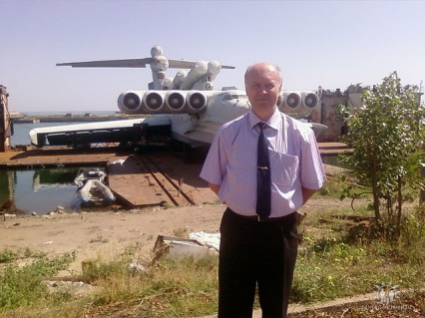
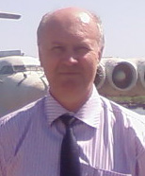
Генеральный директор
Научно-исследовательский Центр «ОПАТ»
Валентин Евгеньевич Булах,
тел. 8 927 78 66669, bulakhve@list.ru
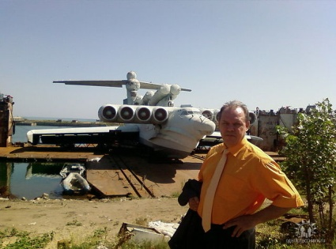
Директор по науке
Научно-исследовательский Центр «ОПАТ»
Мошкин Игорь Вениаминович

В ООО НИЦ «ОПАТ» г. Тольятти успешно ведутся научные разработки по двум направлениям: разработка искусственного интеллекта и реализация результатов работы разработанной ранее интеллектуальной системы автоматического проектирования оптимальных технологических процессов ИСАПР «ОПАТ».

- Оболочка искусственного интеллекта представляет собой комплект систем программного обеспечения и предназначена для управления и вмещения в себя интеллектуальных знаний из любых источников информации (книги, поисковые системы Интернет, просто общение). Российским и зарубежным инвесторам на данный момент еще есть возможность приобщиться к нашим научным разработкам и к достижению полного создания искусственного интеллекта (ИИ), настоящего и фундаментального.
- Интеллектуальная система автоматического проектирования оптимальных технологий ИСАПР «OPAT».
ИСАПР «ОПАТ» определяет оптимум проектного решения. Экспериментальные работы, «пилотные» проекты в 1995-2007 гг. с системой показали то, что результаты работы компьютера во многом превосходят результаты эвристического проектирования процессов. Невозможность проигрывания компьютерного решения связано с тем, что в математическую модель программ системы вложено логическое мышление до элементарных понятий: «что хорошо, а что плохо».
Главное преимущество ИСАПР «OPAT» по сравнению с современными российскими и зарубежными САПР ТП технолога в том, что в процессе работы с системой интеллектуальная работа технолога вырастает по части принятия только окончательного решения, а вся рутинная работа полностью отдана компьютеру.
Данные проекты исключают не только действительные, но и любые предполагаемые риски.

Цель НИР: мировое первенство по научным исследованиям проектирования процессов деятельности человека и вопросов искусственного интеллекта (ИИ).

